Муниципальное бюджетное дошкольное

образовательное учреждение детский сад №47 «Елочка»

г. Улан- Удэ

**ПРОЕКТ**

**«Мир растений»**

Средний, старший возраст

Воспитатель: Ионинская И.В.

2024 г.

г. Улан-Удэ

**Проект:** «*Мир растений***»** *средняя, старшая группа*

Подготовила и провела : *воспитатель Ионинская И.В*  **Срок реализации:** 22.07. - 26.07. 2024 г

**Вид проекта:** краткосрочный

**Тип проекта**: познавательно-творческий

**Участники проекта:** *дети, воспитатель, родители*

.

**Актуальность проблемы:** В настоящее время, как никогда, остро стоит вопрос экологического воспитания дошкольников. Прививать детям любовь к природе надо с самого раннего возраста. Дошкольный возраст – самый ценный этап в развитии экологической культуры личности. В этом возрасте ребёнок начинает выделять себя из окружающей среды, развивается эмоционально - ценностное отношение к окружающему, формируются основы нравственно - экологических позиций личности. Дети восторгаются при виде цветка, бабочки, и в то же время могут бездумно раздавить бегущего по тропинке муравья. В ходе беседы с детьми выяснилось, что у детей недостаточно знаний о растениях (лекарственные растения, деревья, кустарники, грибы, ягоды и др). в связи с этим возник проект «Мир растений», чтобы расширить знания детей о растительном мире.

***Цель:*** Расширить представления детей о разнообразии растений в окружающем мир, развивать связную речь дошкольников.

***Задачи:***

* Закрепить знания детей о видах растений: луговые, садовые, водные, лесные, лекарственные, ядовитые.
* Дать представление о том, что растениям для роста необходимы свет, тепло, влага и почва.
* Формировать представление о строении, развитии растений, их связи с различными факторами окружающей среды, значении в жизни человека.
* Вызвать интерес к наблюдению за процессом роста растений, учить ухаживать за растениями,
* Формировать бережное отношение к природе.
* Воспитывать у детей любовь к растениям, желание ухаживать за ними, понимать и различать особенности каждого вида.
* Привлечь родителей к участию проекта.

***Работа с родителями:***

1. Привлечение родителей к участию в конкурсе шляпок

***Предполагаемый результат:***

• расширение представлений кругозора детей о растениях средствами наблюдения

• освоение детьми навыков поисково-исследовательской работы, сбора материала.

• развитие у детей коммуникативных навыков, умений работать в команде

• проявление активности и самостоятельность в разных видах детской продуктивной деятельности в соответствии с собственными замыслами.

• развитие позиции защитника природы у детей совместно с родителями – нетерпимость к поступкам других людей в случае нарушения ими правил поведения в природе.

***Формы работы с детьми*:** наблюдение, беседы, Изо деятельность

|  |  |  |
| --- | --- | --- |
| Обр обл | Организация совместной деятельности взрослого и детей | Организация развивающей среды |
| Соц-комразв | Составление рассказов о цветах, лекарственных растений.  дидактические игры «Подскажи словечко», «Три цветка», «Цветочная поляна», «Букет», «Поймай и раздели»«Найди растение» «Найди, что опишу» «Отгадай, что за растение» «Вершки- корешки» «С какого дерева листок?»« Найди дерево по описанию» « С какого дерева плод?" «Четвертый лишний», «Угадай растение по описанию» «Найди пару» | **Набор демонстрационного материала:** «Садовые цветы» «Комнатные растения»  «Деревья и кустарники»  «Лекарственные и ядовитые растения».  Атрибуты для с/р игр. |
| Позразв | Беседа: «Лекарственные растения», «Растения луга», «Цветы», «Ядовитые растения», «Редкие цветы», «Цветы – спутники жизни»  Показ презентации «Мир растений», «Лекарственные растения»  Игра-путешествие «Путешествие на цветочную поляну»  **Цель**: Познакомить детей с частями цветка, развивать у детей воображение, внимание, память, творчество, развивать у детей конструктивные навыки, мелкую моторику. | Видео презентация «Мир растений»  Крупные пазлы |
| Реч разв | Чтение рассказов М.Пришвина «Золотой луг», Н.Павлова «Находка», В.Катаева «Цветик-Семицветик»; сказок Г.Х. Анднрсена« Дюймовочка», С.Аксакова «Аленький цветочек»  Заучивание стихотворений «Цветы» В. Викторова, «В лесу», Н.Найденовой, «Лилия» С. Васильевой, «Роза» В. Мирясовой.  **Загадки в стихах о цветах, о ягодах.** | Хрестоматия |
| Худ-эст разв | Рисование «Цветущий луг»,  Аппликация «Ромашки на лужайке»,  Лепка «Любимый цветок». | Материалы для ИЗО и ручного труда.  Музыкальные инструменты. Аудио записи детских песен о цветах |
| Физ разв | Утренняя гимнастика. Ц: Разбудить организм, настроить его на позитивный лад  Гимнастика пробуждения (упражнения на кровати «Поймай комарика»). Соревнования: «Бега солнечных зайчиков» - с помощью зеркала запускают солнечного зайчика, и он должен добежать от точки до точки, управляют ими дети.  Зарядка- «Деревцо», «Мы цветы»  Подвижные игры: «Найди пару», «Третий лишний» «Солнышко и дождик» « Цветы и ветер», «Живая клумба» «Собери букет» «Догони цветок»« Садовник», « Я иду сорвать цветок»  Хороводная игра с пением: «Галя по садочку ходила» «Мы на луг ходили»  подвижные игры | Зеркальца  Массажные дорожки  Маски для подвижных игр. |

Приложение 1

*Фотоотчет*

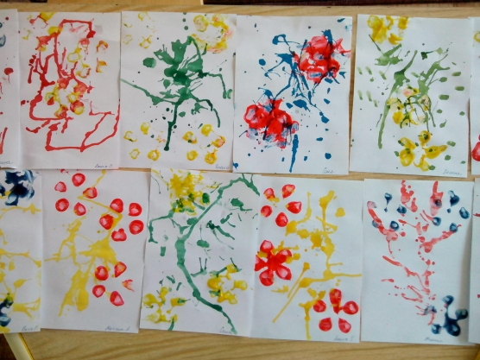

Кляксография «Цветы»

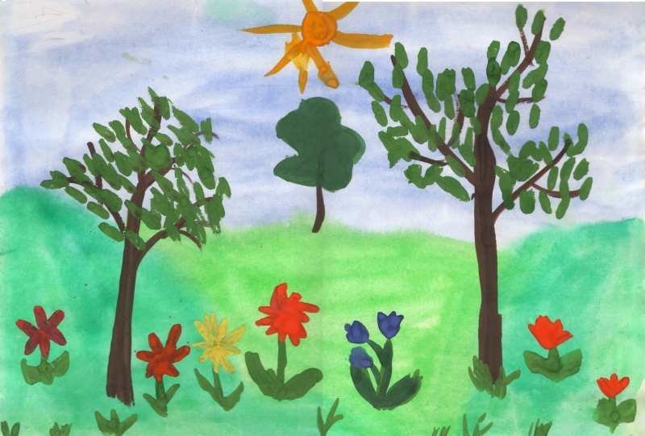

Коллективная работа «Мир растений»

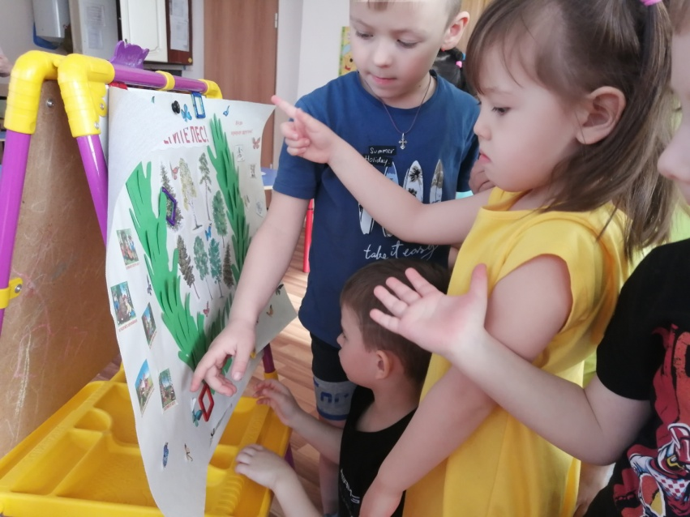

Рассматривание плаката мир природы

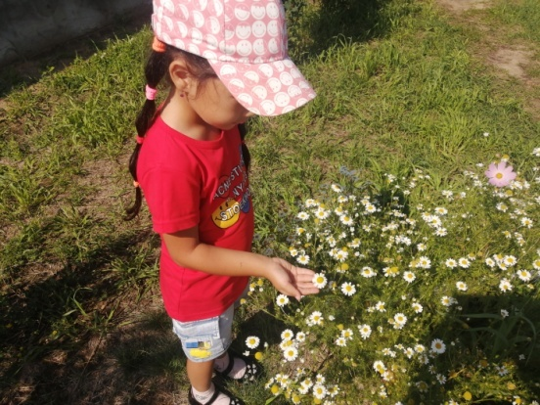 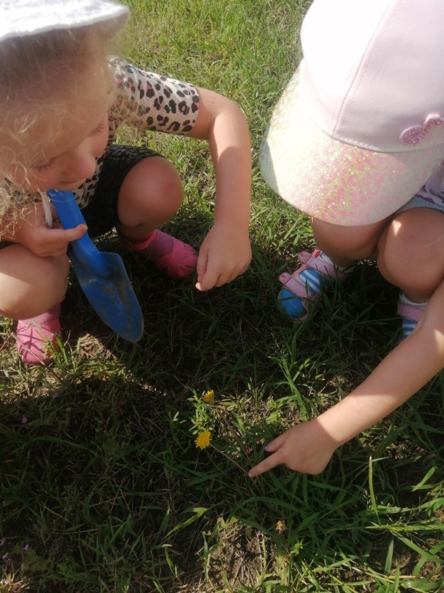

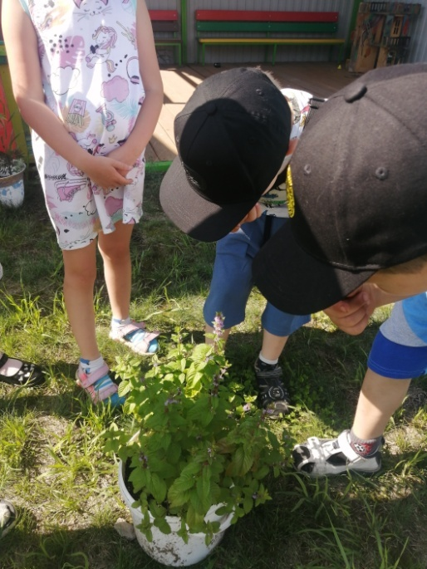 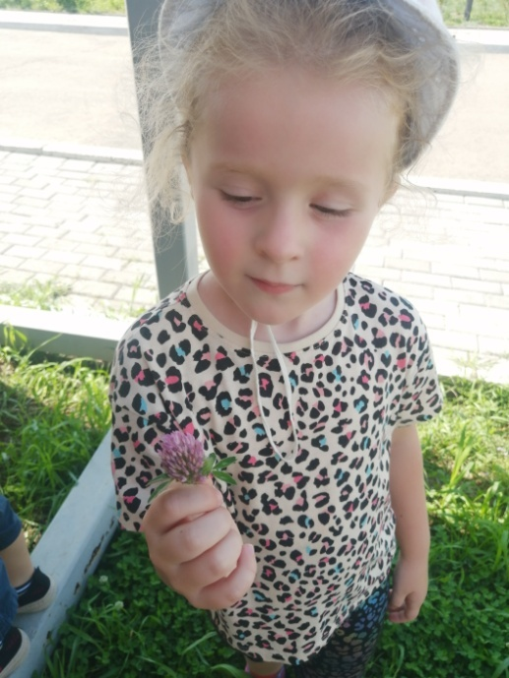 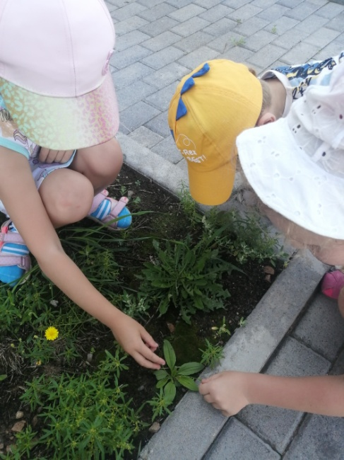 Наблюдение за растениями

Приложение 2

**Конспект образовательной деятельности по ознакомлению с миром природы для детей дошкольного возраста**

Тема: «Путешествие в мир растений»

Цель: Обобщить и закрепить знания детей о растительном мире

Образовательные задачи: дать понятие о взаимосвязи живой и неживой природы, уточнить и расширить представления детей о растениях, закрепить понятия о взаимосвязи растительного мира и человека.

Развивающие задачи: развивать диалоговую речь детей, развивать интерес к изучению родного края, умение делать выводы.

Воспитательные задачи: воспитывать чувства гордости, ответственности за родную природу, любовь и бережное отношение к ней.

Методы и приёмы: беседа, показ, обсуждение, рассуждение, художественное слово, поощрение.

Оборудование:

Карта «Живая природа; предметные картинки с изображением деревьев, кустарников, цветов; плакат «Части растения».

Ход

**Воспитатель**: Дети, сегодня мы пойдем в гости к богине Флоре. Эта богиня является покровительницей всех растений на земле.

Дети, скажите, растения – это живая или неживая природа?

**Дети**: Растения – это живая природа.

**Воспитатель:** Почему вы считаете, что растения – это живая природа?

**Дети:** Растения рождаются, растут, размножаются и умирают.

**Воспитатель:** Ребята, отправляемся в путь. Находим начало пути, идем по дороге, которая обозначена значком «Флора».

**Остановка первая - ДЕРЕВЬЯ**

Вопросы детям:

1. Какие деревья вы знаете?

2. Почему деревья называются лиственными? Назовите лиственные деревья, которые растут на территории нашей области.

3. Почему деревья называются хвойными? Какие хвойные деревья нашей области вы знаете?

4. Что общего у всех деревьев? Назовите части растений.

5. Расскажите о пользе деревьев?

Воспитатель обобщает ответы детей.

**Остановка вторая**- **КУСТАРНИКИ**

Вопросы детям:

1. Какие кустарники вы знаете? Назовите их.

2. Чем отличается кустарник от дерева?

3. Знаете ли вы хвойные кустарники? Назовите их.

4. Какие кустарники произрастают на территории района, в котором мы живем?

4. Расскажите о пользе кустарников?

Воспитатель обобщает ответы детей.

**Остановка третья – ЦВЕТОЧНЫЕ РАСТЕНИЯ**

Вопросы детям:

1. Какие цветы растут в поле?

2. Какие цветы растут на лугу?

3. Какие цветы растут в воде?

4. Какие цветы растут на клумбе?

5. Какой мир образуют деревья, кустарники и цветы?

Воспитатель обобщает ответы детей.

**Воспитатель:** Ребята, и деревья, и кусты, и цветы можно назвать одним словом – растения.

**Воспитатель:** Какие части имеют все растения?

**Дети:** Корень, стебель, лист, цветок, плод с семенами.

(Дети под руководством воспитателя рассматривают иллюстрации)

**Воспитатель:** Дети, какие части растения расположены под землей?

**Дети:** Под землей у растений корень

**Воспитатель:** Какие части растения находятся над землей?

**Дети:** Над землей у растений стебель (ствол, листья, цветок, плоды.

**Воспитатель:** Как вы думаете, а солнце и дождь – это живая или неживая природа?

**Дети:** Это неживая природа.

**Воспитатель:** Угадайте, о каком растении идет речь?

У него есть листья? Что это может быть?

(ответы детей)

У него есть листья и корень. О чем идет речь?

(ответы детей)

У него есть листья, корень, большой ствол, покрытый корой.

Что это же это такое? (ответы детей)

**Воспитатель:** Какой из этих трех признаков характеризует именно деревья?

(ответы детей)

Физкультминутка

Ветер дует нам в лицо,

Закачалось деревцо. (наклоны корпуса в стороны)

Ветер тише, тише, тише.

Деревцо все выше, выше. (встать на носки, руки поднять вверх и потянуться)

**Воспитатель:** Назовите существенные признаки, которые характеризуют кустарники, травянистые растения.

(ответы детей)

Что вы можете сказать о цветах? (ответы детей)

**Воспитатель:** Человек, наблюдая за природой, заметил зависимость между живой и неживой природой и отразил это в приметах:

1. Даст небо дождь, а земля — рожь.

2. Много снега - много хлеба, много воды - много травы.

3. Март с водой, апрель с травой, май с цветами.

4. Коли в мае дождь, то будет и рожь

5. Будет дождичек — будут и грибки.

**Воспитатель:**ребята, скажите, что такое флора? Что такое Фауна? Связаны ли Фауна и Флора между собой?

(ответы детей)

**Воспитатель:** Птицы, звери, рыбы, и насекомые не могут жить без растений. А растения не могут жить без насекомых, птиц и зверей. Насекомые необходимы для опыления растений, птицы и животные помогают разносить семена растений по всему земному шару. Растительный и животный мир необходим человеку. Растения и животные -это наша природа. Польза и красота, которую дарит природа, -бесценна.

**Воспитатель:** какую пользу приносят растения для человека?

(ответы детей)

**Воспитатель:** Дети, а можно ли ломать ветки деревьев. Рвать цветы в лесу?

(ответы детей)

**Воспитатель:** Дети, что будет, если каждый из нас сорвет всего по одному цветку на лугу? А землю населяет огромное количество людей.

(ответы детей)

**Воспитатель:** Если мы все-таки сорвали цветок, то, что мы должны сделать? (мы должны посадить не один цветок, а гораздо больше)

Воспитатель обобщает ответы детей.

Если я сорву цветок,

Если ты сорвешь цветок,

Если все: и я, и ты,

Если мы сорвем цветы,

То окажутся пусты

И деревья, и кусты.

И не будет красоты,

И не будет доброты,

Если только я и ты,

Если мы сорвем цветы.

(Т. Собакин)

**Воспитатель:** Путешествие наше закончилось. Но мы с вами каждый день совершаем настоящее путешествие по природе. Природа дарит нам свои плоды.

Нам с вами нужно не только самому пользоваться богатством природы, но охранять, защищать их и оставлять эти богатства для других.

Дерево, трава и птица

Не всегда сумеют сами защититься,

Если будут уничтожены они,

На планете мы останемся одни. В. Берестов

Человек должен бережно и разумно относиться к растительному и животному миру. Проявляя милосердие и заботу о братьях наших меньших, мы сами становимся лучше.

*Приложение 3*

**Пословицы и поговорки.**

* Первый цветок ломает ледок.
* Весна красна цветами, а осень плодами.
* Где цветок, там медок.
* Гуще меду нету, чем с лесного цвета.
* Цветы, что дети, уход любят.
* Хорош цветок, да скоро вянет.
* Аленький цветок бросается в глазок.
* На хороший цветок летит мотылек.
* На цвет и пчелки летят.
* И красивые цветики ядовитыми бывают.

**Загадки о растениях**

**Луг**

По утру росой умыт,

Раз в году косой побрит.

**Растение**

Мы по ковру идём с тобой,

Его никто не ткал.

Он разостлался сам собой,

Лежит у речки голубой И жёлт, и синь, и ал!

**Листья**

Летом вырастают,

А осенью опадают.

**Сено**

Она под осень умирает

И вновь весною оживает.

Иглой зелёной выйдет к свету,

Растёт, цветёт всё лето. Коровам без неё - беда: Она их главная еда.

**Подорожник**

Весь в пыли,

Хоть сил немного,

У дороги он торчит.

У него согнулись ноги,

Неприметен он на вид.

Тонкий стебель у дорожки.

На конце его серёжки.

На земле лежат листки -

Маленькие лопушки.

Нам он - как хороший друг,

Лечит ранки ног и рук:

**Крапива**

Мне зелёный кипяток

Ноги голые обжёг.

У заборов он бывает,

Никогда не остывает.

Это зелье ты не тронь:

Жжётся больно, как огонь.

Растёт зелёный кустик,

Дотронешься - укусит.

Ах, не трогайте меня,

Обожгу и без огня.

Не огонь - а жжётся,

В руки не даётся.

Выросла под ивой. Звать её?..